МИНИСТЕРСТВО ОБРАЗОВАНИЯ И НАУКИ РОССИЙСКОЙ ФЕДЕРАЦИИ
Федеральное государственное автономное образовательное учреждение
высшего образования
«Национальный исследовательский
Нижегородский государственный университет им. Н.И. Лобачевского»
(ННГУ)

Отчёт по лабораторной работе

Генерация случайных чисел массива и выполнение операций
с ними

Выполнил:
студент группы 3821Б1ПМ3

Богдашкин С.Е.

Проверил:
Заведующий лабораторией суперкомпьютерных технологий и высокопроизводительных вычислений

Лебедев И.Г.

Нижний Новгород
2021 г.
Содержание
Введение 3
1. Постановка задачи 4
2. Руководство пользователя 5
3. Руководство программиста 6
a. Описание структуры программы 6
b. Описание структур данных 8
c. Описание алгоритмов 9
4. Эксперименты 13
Заключение 16
Литература 17
Приложения 18
Приложение 1 18

Введение
Программирование — это интересный, полезный и увлекательный процесс, благодаря которому мы можем с помощью специальных команд обучать компьютер, решать полезные задачи, от выполнения операций с числами и навигации, до управления самолётами, спутниками и марсоходами.
Одной из ключевых задач компьютера является работа с данными. В том числе и со случайно генерируемыми наборами данных, о которых пойдет речь в настоящей работе.
Случайные числа — это одна из основных составляющих любого языка программирования, на них строятся многие алгоритмы. Они имеют применение в физике, например, в исследованиях электронного шума, в инженерном деле и исследовании операций. Многие методы статистического анализа требуют использования случайных чисел.
В данной лабораторной работе, для изучения методов и особенностей работы со случайными числами была поставлена задача, которую нужно было выполнить, используя язык программирования «C».

Постановка задачи
Программа генерирует множество случайных чисел размера n в диапазоне (min, max), где n, min, max вводятся с клавиатуры. После чего подсчитывает выводит сумму, которая получается следующим образом: все числа, номера которых совпадают с дробной частью одного из исходных чисел - вычитаются, все остальные прибавляются.
То есть мы должны получить N чисел (определим N как 10, 100, 1000, 10000, 100000 или 1000000, т.к. в каждом из таких значений все элементы массива будут совпадать с любым значением дробного остатка) в диапазоне от введённого минимума и максимума. Будем получать числа с 6 знаками после точки (например, 1.111111), которые будут пронумерованы индексом массива от 0 до (N-1) соответственно. Из значений этих числе мы будем выделять дробную часть (например из 4.777444 это 777444, а от 1.004005 это 4005 и т.д.) и вычитать числа с индексом такого массива из общей суммы. Остальные же числа, индекс которых не попадает под значение дробной части одного из получившихся чисел, будут прибавляться к общей сумме.

Руководство пользователя
При запуске, программа поэтапно просит ввести данные «N =», «min =», «max =», которые в нашей программе будут обозначаться как количество чисел случайных чисел в диапазоне от минимального введённого нами числа до максимального введённого соответственно (диапазон в котором генерируются случайные числа). (см. рис. 1).
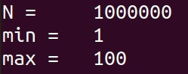
Рисунок 1. Терминал после запуска и ввода данных
В случае ввода некорректных данных, введённых с клавиатуры, т.е. при вводе неподходящего N(по условию это 10, 100, … 1000000) или значений min, max меньших или равных нулю и в случае когда введённое минимальное значение диапазона больше максимального мы получим сообщение об ошибке: «Error: invalid input». (см. рис. 2).
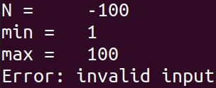
Рисунок 2. Результат работы при вводе некорректных данных
После корректного ввода данных, программа выведен сообщение «sum =» вместе со значением итоговой суммы (см. рис. 3). После вывода суммы программа завершается.
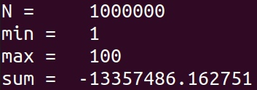
Рисунок 3. Результат подсчёта с корректными данными

Руководство программиста

Описание структуры программы
1. Сначала подключаем необходимые библиотеки.
Фрагмент кода 1. Подключение библиотек.
#include <stdio.h>
#include <stdlib.h>
2. Дальше идёт основная функция main, которая является входной точкой в языке «С» и в которой представлена вся программа. Для начала объявим переменные.
Фрагмент кода 2. Объявление и инициализация переменных.
long int N, i, ostINT;
double min, max, ost, sum;
double* massZn;
int* massOst;
min = 0.0; max = 0.0; N = 0; sum = 0;
3. Следующий блок, отвечает за «общение» с пользователем (с помощью команды «printf») и считывание с клавиатуры данных (с помощью команды «scanf»). После идёт проверка этих данных на корректность (см. рис. 2) с помощью условного оператора «if» (данные считаются некорректными, если хотя бы одно из вводимых чисел меньше нуля, либо минимальное число из диапазона больше максимального).
Фрагмент кода 3. Вывод текста и считывание данных.
printf("N = \t");
scanf("%ld", &N);
if ((N == 10) || (N == 100) || (N == 1000) || (N == 10000) || (N == 100000) || (N == 1000000))
{}
else
{
printf("Error: invalid input N\n");
return 0;
}
printf("min = \t");
scanf("%lf", &min);
printf("max = \t");
scanf("%lf", &max);
if ((min <= 0.0) || (max <= 0.0) || (max <= min))
{
printf("Error: invalid input");
return 0;
}
4. Блок, в котором инициализируются массивы. С помощью данных, которые были получены в предыдущем блоке: массив «massOst» под каждым номером заполняется 0 с помощью цикла «for», а массив «massZn» заполняется случайными числами. (Алгоритм выделения дробной части будет разобран в разделе «Описание алгоритмов»)
Фрагмент кода 4. Инициализация и заполнение массивов.
massZn = (double*)malloc(N * sizeof(double));
massOst = (int*)malloc(N * sizeof(int));

for (i = 0; i < N; i++)
{
massOst[i] = 0;
}

for (i = 0; i < N; i++)
{
massZn[i] = (((double)rand()) / RAND_MAX * (max - min) + min);
ost = (massZn[i] - (int)massZn[i])*N;
ostINT=(int)ost;
massOst[ostINT]++ ;
}
5. В конце программы идет блок кода, отвечающий за подсчет контрольной суммы с помощью цикла «for» (алгоритм по подсчету будет разобран в разделе «Описание алгоритмов»), а также вывод значения контрольной суммы на экран, очистку динамической памяти массивов и завершение работы программы.
Фрагмент кода 5. Подсчёт суммы.
for (i = 0; i < N; i++)
if (massOst[i] > 0)
{
sum = sum - massZn[i];
}
else
{
sum = sum + massZn[i];
}
printf("sum = %lf \n", sum);
free(massZn);
free(massOst);
return 0;

Описание структур данных
Типы данных в программе:
1. Количество случайных чисел «N» и счётчик цикла «i» относятся к типу данных «long int», т.к. они могут быть больше «int», и должны быть целочисленными.
2. Границы диапозона «min» и «max», а также переменная для подсчёта итоговой суммы «sum» (все три типа «double»), и 2 промежуточные переменные: «ost», представленная типом «double», которая работает со значением дробных чисел, и переменная «ostINT» типа «long int», для перевода остатка в целочисленное значение.
3. Два массива: массив «massZn» для хранения случайных чисел типа «double*», т.к. нам нужны дробные числа, и массив «massOst» для обозначения индексов, совпадающих с дробной частью чисел типа «int*».
Библиотеки:
1. <stdio.h>, стандартный заголовочный файл.
2. <stdlib.h>, для работы со случайными числами.

Описание алгоритмов
В данной программе есть 2 основных алгоритма, а именно выделение дробной части числа и подсчет контрольной суммы. Сразу определимся, что N у нас будет число 10, 100, 1000, 10000, 100000 или 1000000 (это нужно, чтобы охватить все элементы массива и выделить нужное количество чисел в дробной части), а дробная часть будет по размерам не больше чем 6 чисел. И для того, чтобы мы могли охватить все элементы массива, будут отбрасываться левые незначащие нули в дробной части (например 8.000004, дробная 4, а в 8.123000, дробная 123000). Таким образом, при миллионе чисел мы охватим все 999 999 элементов массива, запомнив все остатки чисел от 0 до 999 999.
1. Сначала идет инициализация массивов размером N: «masZn» для хранения случайных чисел и «massOst» для работы с остатками. Язык C позволяет работать с памятью «напрямую», т.е. можно запросить нужный нам объем памяти, который будет выделен в момент запроса и освобожден по нашей команде. Для работы с массивами мы используем функцию malloc, которая выделяет блок памяти, размером «sizemem» байт, и возвращает указатель на начало блока.
Фрагмент кода 6. Инициализация массивов.
massZn = (double*)malloc(N * sizeof(double));
massOst = (int*)malloc(N * sizeof(int));
2. После того, как массивы были инициализированы, запускается цикл «for», со счетчиком «i», принимающим свои значения в диапазоне от 0 до (N-1) с шагом в единицу. Сразу идет заполнение нулями всех ячеек массива «massOst».
Фрагмент кода 7. Заполнение пустого массива.
for (i = 0; i < N; i++)
massOst[i] = 0;
3. В следующем цикле происходит генерация случайного числа и помещение его в ячейку массива «masZn». В этом же цикле, после генерации числа, мы выделяем его дробную часть с помощью переменной «ost», вычитая из числа его целую часть. Следом, из дробной части выделяется нужное количество цифр (так, при N=1000000 из остатка будет переведены в целое первые 6 его цифр, а при N=1000, 3 цифры). Далее мы приводим получившееся число с выделенным в целой части нужным остатком изначального числа к целочисленному «ostINT». Это и есть нужный нам остаток.
Получив нужный остаток, мы подставим его вместо индекса массива «massOst» (massOst[ostINT]) и чтобы отметить этот индекс массива, который нам нужно будет вычитать из общей суммы, мы прибавим к нему единицу (А это означает, что индексы, которые совпадали с остатками значений будут больше 0). (см. рис. 4).
Фрагмент кода 8. Заполнение массивов с выделение дробной части.
for (i = 0; i < N; i++)
{
massZn[i] = (((double)rand()) / RAND_MAX * (max - min) + min);
ost = (massZn[i] - (int)massZn[i])*N;
ostINT=(int)ost;
massOst[ostINT]++ ;
}

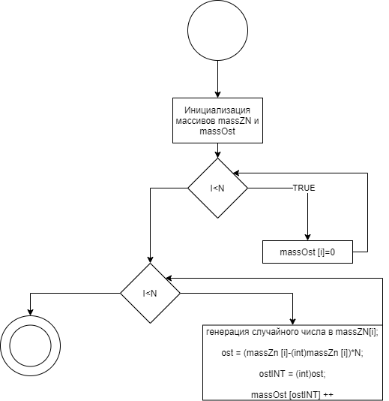
Рисунок 4. Блок-схема алгоритма генерации массивов и подсчёта

4. Финальный блок это алгоритм подсчета итоговой суммы, и вывод этой суммы на экран. Для этого мы используем ещё один цикл «for», вновь проходим по всем элементам массивов от 0 до N и на каждом шаге цикла проверяем условие (massOst > 0 ?).
Если оно выполняется, значит у нас среди всех чисел есть как минимум одно с дробной частью «i», то есть совпадающее с индексом массива на данном шаге. Тогда мы вычитаем значение массива из суммы, согласно условию задачи.
Соответственно, если условие (massOst > 0 ?) не выполняется, это означает, что среди всех чисел нет дробной части равной конкретному индексу массива. Тогда мы прибавляем значение массива к сумме, согласно условию. (см. рис. 5).
В конце значение итоговой суммы выводится на экран с помощью функции «printf» и очищается динамическая память массивов с помощью функции «free».
Фрагмент кода 9. Подсчёт и вывод суммы.
for (i = 0; i < N; i++)
if (massOst[i] > 0)
{
sum = sum - massZn[i];
}
else
{
sum = sum + massZn[i];
}
printf("sum = %lf \n", sum);
free(massZn);
free(massOst);
return 0;

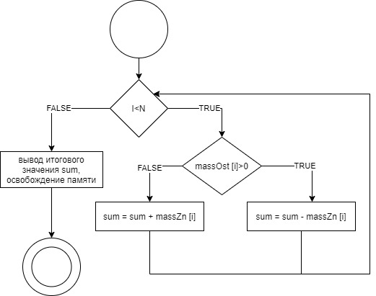
Рисунок 5. Блок-схема алгоритма подсчёта итоговой суммы

Эксперименты
После написания программы, ее необходимо протестировать при разных исходных данных, чтобы оценить время работы программы и общую работоспособность. Ниже будут приведены скриншоты командной строки, сделанные после работы программы при разных исходных данных.
1. Введем ещё несколько некорректных данных при других ситуациях (минимум диапазона введем больше максимума, а также отрицательное число в диапазоне), чтобы проверить, как программа отреагирует на них (см. табл. 1).
Рисунок 6-7. Блок-схема алгоритма подсчёта итоговой суммы
(6) 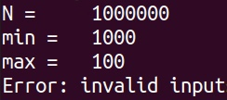
(7) 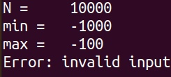
2. Теперь убедимся в работоспособности программы при работе с разными числами и оценим время ее выполнения (см. табл. 2).
Рисунок 8-12. Результаты работы программы при различных исходных данных
(8) 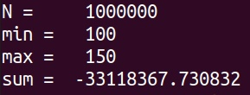
(9) 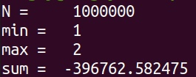
(10) 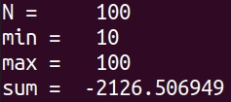
(11) 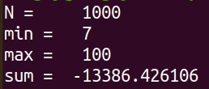
(12) 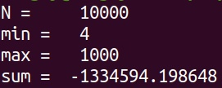
3. Теперь введем небольшое количество чисел и маленький диапазон значений, чтобы убедиться, что подсчет идет правильно будем выводить massZn[i] / ost / ostINT (для этого возьмём 10 чисел и будем смотреть на первый знак дробной части). (см. табл. 3)
Несложно убедиться, что программа считает итоговую сумму корректно. А ещё увидеть, что случайных дробных частей чисел совпадающих с остатком как правило больше. Так, на первом рисунке мы вычитаем числа с индексом (0,1,2,4,5,7,9) и прибавляем (3,6,8). А на втором вычитаем (1,2,3,5,7,8,9) и прибавляем (0,4,6) соответственно.
Рисунок 13-14. Проверка с выводом значения и остатка при N=10
(13) 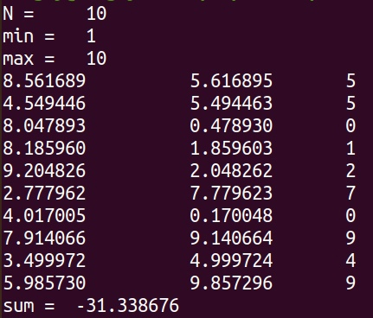
(14) 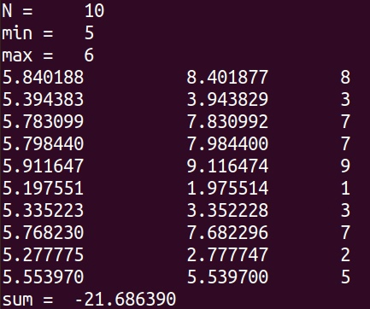
К вопросу времени выполнения программы, как для больших значений диапазона, так и для меньших, программа отработала очень быстро (0,5-1,0 секунды, для крайне больших чисел время работы увеличивалось до 2-3 секунд).

Заключение
В ходе лабораторной работы была написана программа на языке программирования «C», которая выполняет поставленную нами задачу.
А именно: «программа генерирует множество случайных х чисел размера n в диапазоне (min, max), где n, min, max вводятся с клавиатуры. После чего подсчитывает, выводит сумму, которая получается следующим образом: все числа, номера которых совпадают с дробной частью одного из исходных чисел - вычитаются, все остальные прибавляются».
Интерфейс программы понятен и удобен в использовании и содержит нужную информацию, которую необходимо донести до пользователя, также предупреждает о неверно введённых данных.
Были изучены алгоритмы работы со случайными числами, а также представлен один из способов выделения дробной части вещественного числа. Также было проведено изучение структур языка программирования. Изучены массивы и применение их в программе, для хранения множества случайных чисел и их дробных частей.
В дальнейшем необходимо продолжать изучение структуры языка программирования «C», его алгоритмов и составляющих, чтобы писать более сложные программы и реализовывать усовершенствованные алгоритмы для выполнения более сложных задач.

Литература
- Бьерн Страуструп. Язык программирования С++ – Режим доступа: http://8361.ru/6sem/books/Straustrup-Yazyk_programmirovaniya_c.pdf
- Т.А. Павловская Учебник по программированию на языках высокого уровня(С/С++) – Режим доступа: http://cph.phys.spbu.ru/documents/First/books/7.pdf

Приложения

Приложение 1
#include <stdio.h>
#include <stdlib.h>

int main()
{
long int N, i, ostINT;
double min, max, ost, sum;
double* massZn;
int* massOst;
min = 0.0; max = 0.0; N = 0; sum = 0;

printf("N = \t");
scanf("%ld", &N);

if ((N == 10) || (N == 100) || (N == 1000) || (N == 10000) || (N == 100000) || (N == 1000000))
{}
else
{
printf("Error: invalid input N\n");
return 0;
}

printf("min = \t");
scanf("%lf", &min);
printf("max = \t");
scanf("%lf", &max);

if ((min <= 0.0) || (max <= 0.0) || (max <= min))
{
printf("Error: invalid input");
return 0;
}

massZn = (double*)malloc(N * sizeof(double));
massOst = (int*)malloc(N * sizeof(int));

for (i = 0; i < N; i++)
massOst[i] = 0;

for (i = 0; i < N; i++)
{
massZn[i] = (((double)rand()) / RAND_MAX * (max - min) + min);
ost = (massZn[i] - (int)massZn[i])*N;
ostINT=(int)ost;
massOst[ostINT]++ ;
}

for (i = 0; i < N; i++)
if (massOst[i] > 0)
{
sum = sum - massZn[i];
}
else
{
sum = sum + massZn[i];
}
printf("sum = %lf \n", sum);
free(massZn);
free(massOst);
return 0;
}

